
La consultoría en administración de operaciones es clave para que las empresas en México y en todo el mundo optimicen procesos, reduzcan costos y se adapten a un entorno competitivo y cambiante. Su importancia radica en que aporta experiencia externa, metodologías probadas y soluciones estratégicas que permiten alcanzar mayor eficiencia, calidad y rentabilidad.

🌟 Importancia de la consultoría en operaciones
- Optimización de procesos: Los consultores identifican cuellos de botella, redundancias y desperdicios en la cadena de valor, proponiendo mejoras que aumentan la productividad.
- Reducción de costos: Al mejorar la logística, el control de inventarios y la planificación de recursos, se disminuyen gastos innecesarios.
- Adaptación al cambio: En mercados volátiles, la consultoría ayuda a implementar estrategias ágiles para responder a nuevas demandas, regulaciones o tecnologías.
- Visión externa y objetiva: Los consultores ofrecen una perspectiva imparcial, basada en datos y mejores prácticas internacionales.
- Transformación digital: Apoyan en la adopción de herramientas tecnológicas (ERP, automatización, inteligencia artificial) que modernizan la gestión operativa.
🔑 Áreas clave de impacto
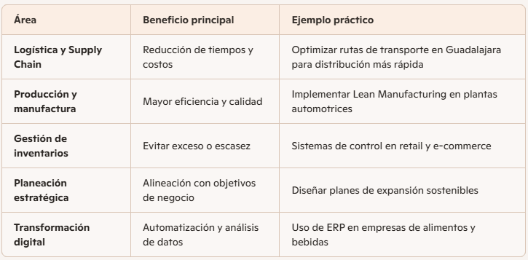
- Tabla Comparativa: Consultoría Interna vs. Externa
Aspecto | Equipo Interno | Consultores Externos
Perspectiva | Limitado a la Cultura e Historia de la Empresa | Sin sesgo, con perspectiva de muchas industrias
Experiencia | General | Especializada
Costo | Menor al inicio | Mayor al inicio, pero con ahorros significativos a largo plazo
Velocidad de Cambio | Más lento debido a resistencias internas | Más rápido, debido a marcos de referencia probados
Sustentabilidad | Pueden tener problemas en mejora continua | Crean una cultura de adaptabilidad y eficiencia

🚨 Riesgos y desafíos
- Resistencia interna al cambio: Los empleados pueden mostrar reticencia a nuevas metodologías.
- Costos iniciales de implementación: Aunque la consultoría genera ahorros a largo plazo, requiere inversión inicial.
- Dependencia externa: Es importante que la empresa internalice el conocimiento para no depender siempre de consultores.

📌 Conclusión
La consultoría en administración de operaciones no es un lujo, sino una herramienta estratégica para la competitividad empresarial. En ciudades industriales como Guadalajara, donde sectores como automotriz, alimentos y logística son vitales, contar con expertos en operaciones puede marcar la diferencia entre sobrevivir o liderar el mercado.

